“智能水壶”设计方案及市场营销论证

## 一、设计背景：

水是一切生命之源，研究表明：正常成年人一天的饮水量在2.5L~3L之间。而随着现代工作节奏的逐渐加快，人们尤其是上班族长时间伏案工作却滴水不沾的现象已成为常态，这极大地影响了他们的身体健康。本项目拟开发一款智能水壶，能够提醒用户及时饮水且根据使用者一次的饮水量自动调整下次提醒用户饮水的时机，能够显示用户饮水量并对其饮水数据进行分析，对用户的饮水进行科学管理。

## 二、产品功能：

1．饮水提醒

（1）产品开机即开始计时，默认每隔30分钟提醒用户喝水；如果用户在产品提醒前自觉饮水，则从饮水时刻起重新定时30分钟。

（2）根据用户上一次的饮水量自动调整定时时长。 当饮水量低于200ml时，按照默认间隔时间提醒用户喝水，当饮水量大于等于200ml时，根据多出的饮水量智能延长提醒间隔。

2．饮水数据分析

（1）设置起始时间，记录用户当天饮水量，在壶体的液晶屏上进行显示；

（2）上传用户的饮水数据至手机app，对用户一天的饮水情况进行智能分析，并以简洁清晰的数据图表显示给用户，提醒用户注意身体健康，科学饮水。

## 三、设计方案：

1.产品外观：

本产品通过Creo软件进行建模如下：

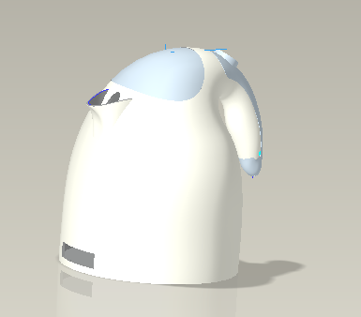具体装配关系请见及骨架。

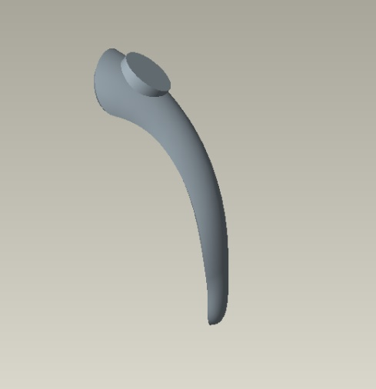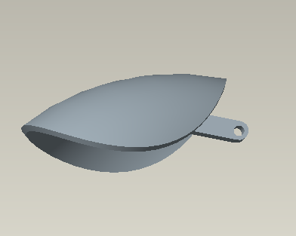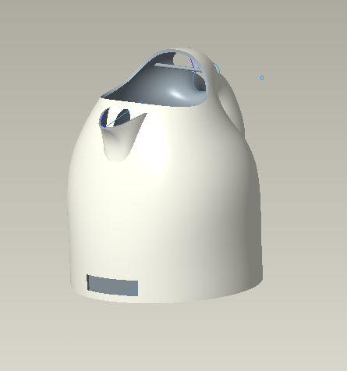产品零件如下：

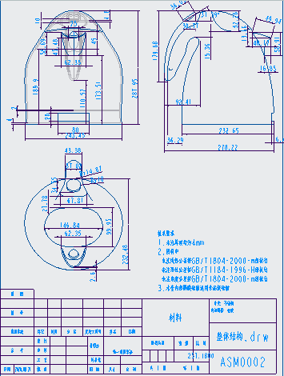产品三视图尺寸如下：

具体零件尺寸及三视图请见工程图文件。

2.硬件组成：

（1）控制模块：STC89C52芯片用于接受信号，发出控制指令；

（2）测重模块：薄膜压力传感器用于感受来自水杯的重力并传给LM393，LM393芯片用于将重力信号转化为电信号输出，PCF8591芯片接收来自LM393的电信号进行模数转换和数模转换；

（3）提醒模块：饮水正常时显示屏只显示饮水量，需提醒时显示饮水提醒；

3.软件设计：

测初重,定时30min

测当前重量

重量减少

饮水量大于等于200ml

饮水量小于200ml

饮水提醒消失，根据饮水量递增定时时间

饮水提醒消失，定时30min

## 四、STP分析：

1.市场细分

工作

学习

生活

户外

室内

装饰型

实用型

家庭

2.目标市场：

在初步的市场细分后，又将消费者市场按照销售店面、办公场所、工作类型、办公生活习惯等几个维度进行了划分，从而确定了本产品的目标市场：

◎销售店面：家居用品、办公用品；

◎办公场所：大型公司、高档写字楼、银行券商；

◎工作类型：高科技工作者如产品研发人员，在金融机构中从事交易、量化、数据分析的人，朝九晚五的IT从业者、工程师等。这类人群有固定的办公地点，从事高端工作，工作节奏快。

◎办公生活习惯：工作压力大、节奏紧张，不注意身体健康，没有形成规律的办公生活。

3.市场定位：

本产品作为智能办公类产品，旨在改善人们的生活与身体健康，主要目的是保证上班族的饮水健康，是一类实用型产品。

4.同类产品竞争分析：

优势：

（1）在同质化方面，目前市场上出现的同类产品大多只具有保温与智能断电功能，多考虑安全性设计，对用户的科学饮水方向的帮助极少。

（2）在人性化设计方面：市面上现存的智能提醒饮水的产品，大部分是在固定的时间点报时提醒或每隔固定时间报时提醒。都相当于机械的闹钟，无法根据用户在此期间的行为进行灵活调整，而本产品可以根据用户一次的饮水量自动调整下一次提醒的时间。与此同时，如果用户在提醒之前自主饮水，此水壶将会自动重新开始计时，不再进行机械而无谓的报时。

（3）在简洁性方面：而对办公人士而言，简洁的设备更能获得他们的青睐，此智能水壶接电源即可使用，免去充电之烦恼。

（4）在普适性方面：中国人更习惯于喝开水，水壶是家庭或个人的必备物品，具有较高的普遍适用性。

## 五、市场营销策略：

1.产品：（参见市场定位）

2.营销渠道：

本产品作为智能办公设备与家居设备的一种，可以与其他办公用品和家居产品进行配套销售，一方面可以与大型品牌的办公用具店、家居店进行合作，作为其配套商品的一部分进行销售；也可在用户消费金额超过一定限度时，将本产品作为赠品赠予消费者，再从这些办公用具店、家居店提取一定利润。

3.广告策略：

本产品作为智能办公设备，可以与其他智能化设备联合推广，主要目的是让用户能够获得真实体验。将此智能水壶放置在家居店、办公用品店中与其他产品配套推广，鼓励用户亲身体验。这样用户在日后接触到已购买的家居产品时，也会对智能水壶产生相关联想，从而打开产品的销售渠道。